

**De winter is begonnen!**

Beste klant,

De winter is weer begonnen! Hieronder wat tips en weetjes om uw viervoeter weer veilig en gezond de winter door te laten komen. Voor verdere vragen en/of informatie kunt u altijd terecht op de praktijk aan de Bornebroeksestraat 348 in Almelo of via telefonisch contact 0546 834 210.

**Onderkoeling**

Als de hond te lang is blootgesteld aan extreme kou, kan het gehele lichaam een abnormaal lage lichaamstemperatuur krijgen, dat noemen we onderkoeling. Een hond zal niet snel onderkoeld raken, maar het kan in bepaalde situaties zeker wel gebeuren (denk aan honden met een korte vacht, honden die te lang in koud water of in de sneeuw liggen).

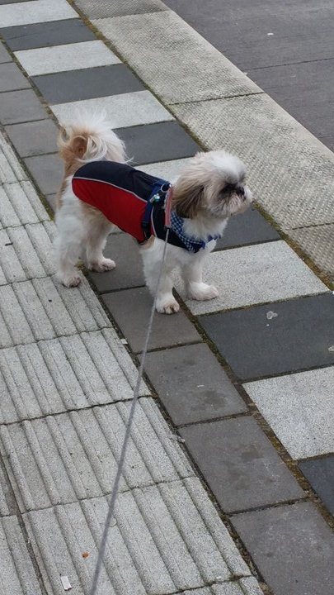Onderkoeling kan dodelijk zijn, dus zorg dat u de symptomen (rillen, verwarring, slaperigheid, lusteloos zijn, zwakte, een lage lichaamstemperatuur, een oppervlakkige ademhaling, verkleuring van de huid van roze naar wit en in zeer ernstige gevallen shock of coma) herkent en adequaat kan reageren door uw hond met een droge doek warm te wrijven om de bloedsomloop weer te stimuleren.

Wikkel hem vervolgens in een deken en zoek z.s.m. de dichtstbijzijnde dierenarts op. U kunt de hond tussentijds ook verwarmen door een warme kruik tegen hem aan te leggen en bijv. de deken die u om de hond heen slaat van te voren te verwarmen in de droger. Let wel op dat u de warmte langzaam opvoert, leg een onderkoelde hond niet in een warm bad of tegen de verwarming aan!

**Sneeuw**

De voeten van onze honden hebben in de winter heel wat te verduren, sneeuw, ijs en niet te vergeten pekel. U kunt de voeten van uw hond het beste beschermen om de haren tussen de tenen en de kussentjes zo kort mogelijk te knippen, zodat er geen sneeuw in vast kan komen te zitten.

Smeer daarnaast voordat u met de hond naar buiten gaat de voetzooltjes in met zuurvrije vaseline of uierzalf om te voorkomen dat er iets in of aan de voeten vastvriest. Mocht er toch sneeuw tussen de tenen van uw hond terecht zijn gekomen, spoel de voeten dan af met lauw water, zodat de sneeuw kan smelten. Het is sowieso aan te raden om na iedere wandeling in de sneeuw de voeten van de hond af te spoelen om ook meteen de eventueel aanwezige pekel weg te spoelen. Mochten er bij uw hond echte vrieswonden op de voeten zijn, spoel die dan met lauw/warm water af, maar let er op dat het water nooit warmer mag zijn als de lichaamstemperatuur van de hond (ca. 38 graden Celcius).

**Mee op wintersport**

Gaat u met uw hond op wintersport? Dan kunt u overwegen voor de hond speciale hondenschoenen aan te schaffen om bevriezing van de poten te voorkomen. Gebruikt u geen schoenen zorg dan dat de nagels van de hond kort geknipt zijn (om afbreken op bevroren sneeuw te voorkomen) en plak de “duimpjes” van de hond met een pleister of een stukje tape tegen de poot van de hond aan.

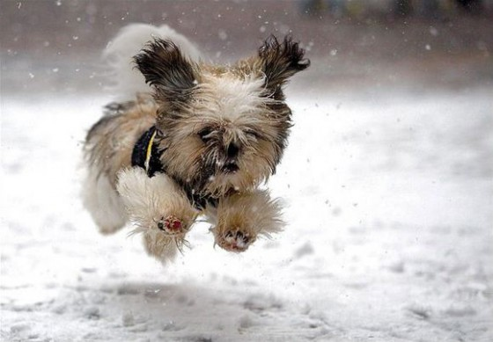

**Pas op met strooizout!**

Strooizout en/of zout zelf kan levensgevaarlijk zijn voor de hond. Een hoeveelheid van 2 gram per kilo kan al dodelijk zijn. Met name kleine honden en pups hoeven dus maar een beetje pekel van de pootjes of van straat te likken om doodziek te worden en mogelijk zelfs door zoutvergiftiging te overlijden. Veeg of spoel dus goed de poten van je hond af na het buiten lopen en zorg dat ze geen bepekelde sneeuw kunnen opeten/oplikken. Bel bij twijfel of de hond teveel zout heeft binnen gekregen direct de dierenarts. Een zoutvergiftiging veroorzaakt een verhoogde hartslag, koorts, eventueel braken, hartritmestoornissen en uiteindelijk epileptische aanvallen waaraan de hond kan overlijden.

**Algemene wintertips:**

* Laat uw hond nooit op het ijs lopen! Naast een groot risico op blessures bij uitglijden, kan uw hond ook altijd in het koude water of zelfs onder het ijs belanden wat in veel gevallen een dodelijke afloop heeft!
* Laat uw hond ook niet teveel ijs en/of sneeuw eten of ijskoud water drinken. Dit kan ernstige diarree of in het ergste geval een maagkanteling veroorzaken
* In de wintermaanden kunt u uw hond beter niet wassen met shampoo. Dit ontvet de vacht waardoor deze niet meer waterafstotend is en de hond bevattelijker is voor onderkoeling. Droog uw hond ook altijd af als hij onverhoopt toch in het water terecht is gekomen. Door de natte vacht komen de haren van de hond nl. dichter tegen het lichaam aan te liggen, waardoor hij het sneller koud zal krijgen en dus kou kan vatten of zelfs onderkoeld kan raken.
* Heeft uw hond echt last van de kou, schaf dan een jas voor hem aan. Ze zijn in allerlei soorten en maten te verkrijgen op internet of betere dierenspeciaalzaak! Vooral kleine, kortharige, oude of juist hele jonge honden kunnen snel last hebben van de kou, vooral als zij weinig bewegen.

**Chocolade vergiftiging**

Met Sinterklaas en Kerst is er in veel huizen weer volop chocolade aanwezig! En elk jaar zijn er honden die de verleiding niet kunnen weerstaan: chocoladekransjes aan de kerstboom worden eraf gesnoept, bonbons van tafel gepikt en chocoladeletters van de Sint worden soms met verpakking en al opgegeten. Vaak wordt in paniek de dierenarts gebeld wanneer een hond chocolade heeft gegeten.

**Dit is terecht: chocolade kan zeer giftig zijn voor honden!**

**Waarom is chocolade zo gevaarlijk voor honden?**

In chocolade zit een stof, theobromine, waar honden niet tegen kunnen. Het is een stofje dat de mens wakker houdt en activeert na het eten van chocolade. Naast dit stimulerende effect heeft theobromine ook een irriterende werking in het lichaam. Mensen kunnen deze stoffen zonder problemen snel verwerken. Honden helaas niet; die hebben een lange tijd nodig om theobromine uit het lichaam te verwijderen. Zo worden deze giftige stoffen in het lichaam opgestapeld. Of de hond er ook ziek van wordt is afhankelijk van zijn lichaamsgewicht en van de soort en de hoeveelheid chocola die hij opgegeten heeft.

**Ziekteverschijnselen:**

* Veel hijgen, veel drinken
* Buikpijn
* Braken, diarree
* Onrustig gedrag
* Trillen, zenuwverschijnselen
* Als de dierenarts naar het hart gaat luisteren, kan een versnelde of onregelmatige hartslag gehoord worden. Uw hond kan zelfs overlijden aan een acute hartstilstand.

*In onderstaande tabel vindt u een overzicht van de giftige hoeveelheden melkchocolade en pure chocolade voor honden*

|  |  |  |
| --- | --- | --- |
| **Gewicht hond** | **Hoeveelheid melkchocolade** | **Hoeveelheid pure chocolade** |
| 2 kg | 130 g | 15 g |
| 4 kg | 260 g | 29 g |
| 9 kg | 584 g | 66 g |
| 13 kg | 844 g | 95 g |
| 18 kg | 1169 g | 132 g |
| 22 kg | 1429 g | 161 g |
| 27 kg | 1753 g | 198 g |
| 32 kg | 2078 g | 234 g |

# Wat te doen als uw hond teveel chocolade heeft gegeten?

* Bel altijd uw dierenarts!
* Ga na hoeveel chocolade uw hond gegeten heeft en wat voor chocolade het is.
* Probeer erachter te komen wanneer uw hond de chocolade gegeten heeft. De maag heeft een paar uur nodig om zich te legen en de chocolade (en giftige stof) worden pas opgenomen als het in de darmen is aangekomen.

Uw dierenarts zal met u bespreken wat de volgende stap is. Meestal krijgt u het advies om zo snel mogelijk langs te komen met uw hond.

**Wat kan de dierenarts doen voor uw hond?**

Welke behandeling ingesteld wordt, is afhankelijk aantal dingen. Hoe lang het geleden is dat uw hond chocolade gegeten heeft, of uw hond verschijnselen heeft en zo ja welke verschijnselen.

* Als het korter dan 3 uur geleden is dat uw hond chocolade heeft gegeten, kan de dierenarts een injectie geven om uw hond te laten braken.
* Als het langer dan 3 uur geleden is en/of uw hond heeft al verschijnselen dan zal uw hond opgenomen worden.

Verdere behandeling zal de dierenarts in overleg met u afstemmen op de verschijnselen van de hond.

**Chocolade is ook giftig voor katten!**

Katten kunnen ook absoluut niet tegen deze stoffen. Vooral kittens zijn er erg gevoelig voor. Katten zijn natuurlijk veel kieskeuriger, ze zullen uit zichzelf niet zo snel chocolade eten.

**Vuurwerkangst**

Heel wat honden en katten zijn bang voor vuurwerk. De jaarwisseling is voor hen dan ook niet altijd even makkelijk. Mocht uw huisdier hier last van hebben probeer dan dit probleem te vermijden. Ga indien mogelijk op vakantie met uw huisdier naar een vuurwerkvrije locatie. Of breng hem naar een goed pension waar hij het prettig vindt en waar geen vuurwerk afgestoken zal worden.

**Waarom zijn dieren bang voor vuurwerk?**  
De angst voor harde geluiden is een natuurlijke angst die direct te maken heeft met overlevingsdrang. Vrijwel elk dier zal reageren bij het horen van een hard geluid. Het ene dier is hier gevoeliger voor dan het andere. Door vervelende ervaringen of door herhaaldelijk schrikken kunnen dieren een echte angst voor harde geluiden ontwikkelen. **De angst en paniek die ze hierbij ervaren is vaak groot!**

**Waardoor kan ik mijn dier helpen?**

* Sommige dieren hebben angst remmende medicatie nodig, ook als ze al in behandeling zijn geweest tegen vuurwerk. Geef uw hond of kat zijn/haar medicatie op tijd. Beter te vroeg dan te laat! Ook kunt u oordoppen of een koptelefoon (speciaal ontwikkeld voor honden) en/of speciale brillen gebruiken voor honden om de prikkels van het vuurwerk (geluid en/of lichtflitsen) te verminderen. Gebruik deze echter niet zomaar bij uw hond. De hond moet getraind worden om deze attributen te dragen.
* Als u denkt dat de kans bestaat dat er vuurwerk zal worden afgestoken, blijf dan bij voorkeur thuis of zorg dat er een andere volwassene in huis is. Laat nooit een hond of kat alleen, die mogelijk een zeer angstige of fobische reactie op het afsteken van vuurwerk zal hebben.
* Hang borden bij de ramen en deuren met het verzoek aan mensen om zo ver mogelijk bij uw huis vandaan te blijven met de reden waarom, bijv. “hond/kat ernstig bang voor vuurwerk; houd a.u.b. afstand met vuurwerk.”. Ook kunt u in de dagen voor vuurwerkevenementen uw buren informeren dat uw hond of kat er enorm last van heeft en hen verzoeken geen vuurwerk in de achter-of voortuin af te steken, maar afstand te houden.  
  Helaas zal in sommige gevallen een dergelijk verzoek mensen juist aanmoedigen om vervelend te doen. Mocht u dit van tevoren vermoeden, volg dan dit specifieke advies niet.
* Zorg dat u uw hond op tijd uitlaat op oudejaarsavond. Laat uw hond altijd aangelijnd uit, zodat hij/zij niet kan wegrennen als hij/zij ergens van schrikt. Als uw hond wegrent, wordt zijn/haar gedrag intern (in de hersenen) beloond. Dit noemen we zelf belonend gedrag: uw hond lost zijn/haar probleem op als hij/zij na de vlucht niet meer aan de prikkel (het geluid/zicht/geur van vuurwerk) is blootgesteld. Dit wordt als belonend beschouwd en uw hond zal het dus vaker gaan doen. Laat een kat met vuurwerkangst er nooit uit op  
  oudejaarsavond (of als u weet dat er vuurwerk afgestoken zal worden of onweer wordt verwacht); houd ze altijd binnen en zorg dat de kat genoeg voorzieningen heeft (voer, water, kattenbak, spelletjes etc.).
* Doe alle ramen, gordijnen, rolluiken, jaloezieën en deuren dicht (dit dempt niet alleen de geluiden maar ook de lichtflitsen van afgestoken vuurwerk en veranderingen in lichtflitsen van bliksem enz.).
* Laat wel wat lampen branden en zet de radio en/of televisie aan (dit dempt de geluiden van buiten af).
* Mocht u zelf van het geluid van het afgestoken vuurwerk of de knallen van onweer schrikken, zorg dan dat u snel herstelt en het goede voorbeeld geeft aan uw huisdier.
* Als uw hond volledig in paniek raakt, aai hem/haar dan niet, want dat kan tot opwinding leiden. In plaats van uw hond te aaien, houdt u hem/haar stevig vast (doe dit niet met een kat) en masseert u hem/haar met lange/diepe handbewegingen. U kunt een dier niet echt belonen voor het vertonen van echt angstig gedrag. Maar let op, een hond die echt weg wil, kan gaan bijten als u probeert om hem/haar tegen te houden. Ken uw hond. Doe dit alleen als het lijkt te helpen door hem/haar ondersteuning aan te bieden. Als de hond echt weg wil, laat hem/haar los. Probeer niet een angstige kat die in paniek is, vast te houden. Mocht de kat (of de hond) bij u op schoot willen zitten, dan kan dat.
* U hoeft uw hond of kat niet te negeren als hij/zij angst vertoont. Probeer om de hond naar zijn/haar veilige plek te brengen of begeleiden en praat tegen hem/haar op een rustige, kalmerende, normale manier. Als het dier fysiek contact zoekt en daarvan rustiger wordt, biedt dat dan ook aan. Laat de hond lekker tegen u aanliggen of de kat bij u op schoot komen, als hij/zij daar behoefte aan heeft. Probeer het dier af te leiden door te spelen of andere leuke dingen (dan wordt vuurwerk door de hond gekoppeld aan iets positief).
* Beloon uw dier royaal als hij/zij gewenst gedrag vertoont op het moment dat er vuurwerk wordt afgestoken of er een knal komt en uw hond/kat rustig blijft of even naar de bron van het geluid kijkt, maar snel herstelt.



*\* Sommige honden worden rustiger in een bench. Mocht uw hond al gewend zijn aan een bench, dan kunt u proberen om de bench in te zetten bij zijn/haar veilige haven. Plaats dan in die hoek/plek de bench voor uw hond en maak deze zo “geluidsdicht” mogelijk door er dekens overheen te leggen. Maar let op want sommige honden vinden het verschrikkelijk om in een bench te zitten als ze angstig zijn. Als uw hond hier problemen mee heeft, plaats hem/haar dan niet in een bench. Zet uw kat niet in een bench.*

**Februari: Maand van het gebit**

Gebitsproblemen bij honden en katten komen vaker voor dan je denkt. Daarom vragen we elk jaar in februari aandacht voor dit probleem tijdens de **Maand van de Gebitsverzorging**. Maar natuurlijk verdient het gebit van je hond of kat ook de rest van het jaar alle aandacht! Ongeveer 90% van de baasjes denkt ten onrechte dat het gebit van hun hond gezond is.

Gebitsproblemen zijn een veelvoorkomende kwaal bij honden. Maar liefst 8 op de 10 honden ouder dan 3 jaar hebben last van gebitsproblemen. Het is daarom belangrijk om de oorzaken te kennen, de symptomen te herkennen en te weten welke rol gebitsverzorging kan spelen in het verminderen van gebitsproblemen.

**Oorzaken van gebitsproblemen bij honden**

In veel gevallen is tandplak de oorzaak van gebitsproblemen. Tandplak is een onzichtbaar laagje op de tanden, bestaande uit voedselresten, slijm en bacteriën. Tandplak kan in 24 uur omgezet worden in tandsteen. Het ruwe oppervlak van de tandsteen vormt vervolgens een ideale basis voor nieuwe tandplak- en tandsteen aangroei. Waar tandplak relatief gemakkelijk te verwijderen is door goede verzorging van het gebit, kan tandsteen alleen verwijderd worden door het onder algehele verdoving van de tanden af te schrapen. Tandplak kan zorgen voor ontstoken tandvlees, wat zich weer kan uitbreiden en op de lange termijn kan leiden tot ernstige klachten, zoals verlies van tanden en kiezen of zelfs ontstekingen aan vitale organen. Het is daarom belangrijk het gebit van je hond schoon te houden.

**Hoe kun je gebitsproblemen bij je hond herkennen?**

Hoewel een groot aantal honden last heeft van gebitsproblemen, kan het lastig zijn om de gebitsproblemen te herkennen bij jouw hond. Een belangrijke aanwijzing kan zijn dat je hond minder veel eet en voornamelijk droge brokjes laat staan vanwege de harde textuur van de brokjes. Daarnaast wordt vaak ten onrechte gedacht dat honden van nature een slechte adem hebben, terwijl een slechte adem juist een indicatie kan zijn van gebitsproblemen bij jouw hond. Ook een bruine aanslag op de tanden van je hond wijst in veel gevallen op gebitsproblemen. Tenslotte zal je hond zich in sommige gevallen anders gedragen, bijvoorbeeld afstandelijker.

**Gebitscontrole bij de dierenarts**

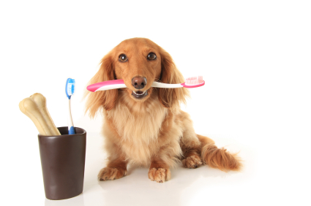Als je hond last heeft van één of meerdere genoemde kenmerken, is het verstandig om naar de dierenarts te gaan voor een gebitscontrole en eventuele verdere behandeling. Bovendien is het belangrijk het gebit van je hond dagelijks te verzorgen. Dagelijks tandenpoetsen is de meest effectieve methode om zijn gebit schoon en gezond te houden. Dit kan je doen met een speciale tandenborstel voor honden, daarbij gebruik je speciale tandpasta voor honden, géén humane tandpasta gebruiken! Hier zit namelijk fluoride en dit is een stofje dat giftig is voor honden. Wat je ook kan doen is met een gaasje om je vinger langs de tanden heengaan, water hierbij gebruiken is al voldoende. Zo zie je maar dat de kleine dingentjes al veel kunnen betekenen voor het gebit van je hond.

**Gebitsproblemen bij katten**

Wist je dat een groot aantal katten ouder dan 3 jaar last heeft van het gebit? Gelukkig kan een goede verzorging van het gebit van je kat de kans op gebitsproblemen verminderen!

**Oorzaken van gebitsproblemen bij katten**

Vaak worden de tandproblemen bij je kat veroorzaakt door tandplak. Tandplak is een nauwelijks zichtbaar laagje bestaande uit voedselresten, slijm en bacteriën, dat zich voortdurend op de tanden vormt. Wanneer tandplak niet verwijderd wordt, verkalkt tandplak binnen 24 uur naar tandsteen. Beiden veroorzaken ontstoken tandvlees, wat zich weer kan uitbreiden en op de lange termijn kan leiden tot ernstige klachten. Bijvoorbeeld verlies van tanden en kiezen of zelfs ontstekingen aan vitale organen. Daarom is het belangrijk het gebit van je kat schoon te houden.

**Hoe kun je gebitsproblemen bij je kat herkennen?**

Er zijn meerdere manieren om gebitsproblemen bij je kat te herkennen. Onterecht wordt vaak gedacht dat katten van nature een slechte adem hebben. In sommige gevallen kan deze slechte adem echter wijzen op gebitsproblemen bij je kat. Daarnaast kan het voorkomen dat je kat minder eetlust heeft en droge brokjes laat liggen door de harde textuur. Ook bruine aanslag op de tanden van je kat kan een duidelijke aanwijzing zijn voor mogelijke gebitsproblemen. Tenslotte is het soms mogelijk om gebitsproblemen af te lezen aan het gedrag, bijvoorbeeld wanneer je kat zich afstandelijker gedraagt. Wanneer één of meerdere van deze kenmerken aanwezig zijn bij jouw kat, is het verstandig om even naar de dierenarts te gaan voor een gebitscontrole.

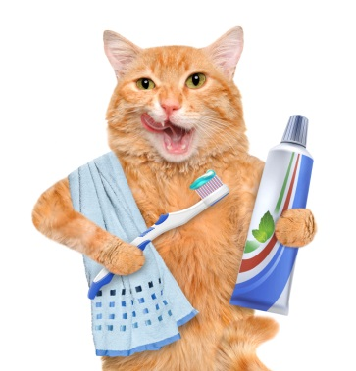**Gebitscontrole bij de dierenarts**

Voordat je zelf begint met het schoonmaken van het gebit van je kat, is het verstandig om het gebit te laten controleren door een dierenarts bij jou in de buurt. Deze kan je vertellen of je kat eventueel een behandeling nodig heeft, bijvoorbeeld voor het verwijderen van de tandplak of de tandsteen. Vaak knapt je kat zichtbaar op na een behandeling. Het is wel van belang om na de reiniging het gebit van je kat dagelijks te blijven verzorgen. Zonder verzorging zullen de problemen namelijk vanzelf terugkomen.

